José Miguel Viñas, experto de Meteored (tiempo.com), ofrece la información el comienzo de la semana

Expertos de Meteored: previsión de lluvias torrenciales por posibles SCM
- La presencia de una DANA y la posible formación de uno o varios sistemas convectivos de mesoscala podría traer lluvias torrenciales y granizo de alto impacto.
- Estas tormentas serán más probables en el sureste de la Península Ibérica.
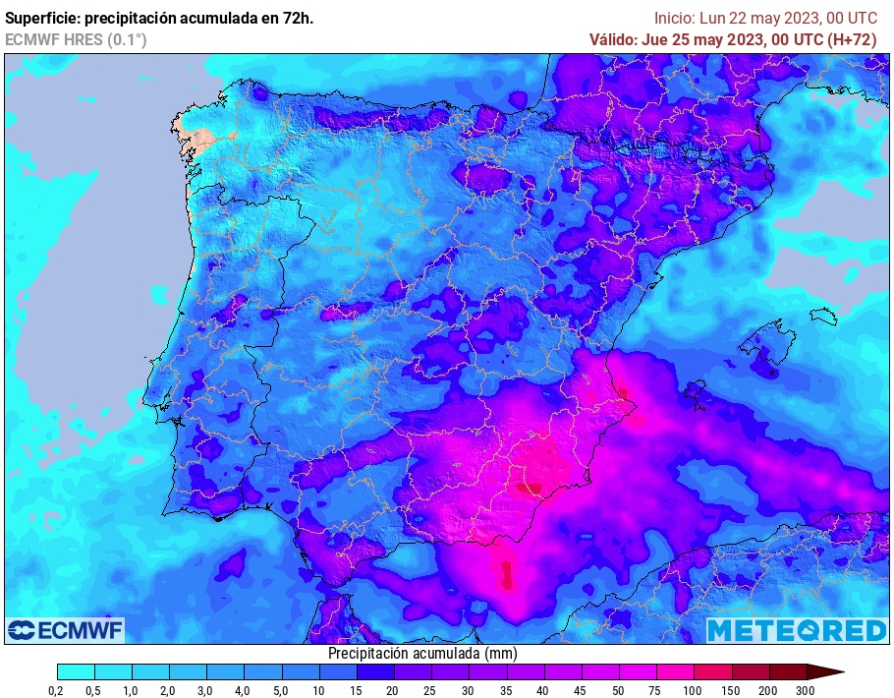Acumulados de precipitación previstos hasta la tarde del martes en la Península y Baleares.
Madrid, 22 de mayo de 2023. Comienza la semana con inestabilidad atmosférica que se incrementará a partir de hoy, lunes, con la generalización de tormentas y mayor intensidad de los chubascos. Se esperan lluvias más intensas y abundantes, además de granizadas, especialmente en la jornada de mañana, según José Miguel Viñas, experto de Meteored (tiempo.com)
Predicción de José Miguel Viñas, experto de Meteored (tiempo.com), para los próximos días
El modelo del Centro Europeo, el de referencia de Meteored, ha ido confirmando la llegada de un episodio de lluvias y tormentas de alto impacto asociado a una DANA, que ayer, domingo, quedó situada cerca del Golfo de Cádiz. Hoy se desplazará lentamente hacia el este para mantenerse en el extremo sur peninsular, hasta quedar mañana martes centrada en la vertical del sureste de la Península.
Desde la pasada madrugada, la presencia de un área de bajas presiones en el norte de Argelia, junto con la DANA, ha generado un primer sistema tormentoso en el mar de Alborán con las consecuentes lluvias intensas y gran actividad eléctrica. Durante el día de hoy se esperan chubascos localmente muy intensos en el sureste, especialmente en las provincias de Almería, Granada y el sur de Murcia.
Según avance la jornada, se prevén importantes acumulados de lluvia en esas zonas del sureste, puntualmente torrenciales. Además, los chubascos tormentosos se extenderán por otras zonas del sur y área mediterránea. También podrán ser intensos en el resto de Andalucía, sureste de Castilla-La Mancha, provincia de Alicante, sur de Valencia y Cataluña.Francisco Martín, meteorólogo de Meteored
"Se podrían dar condiciones de fuerte inestabilidad con tormentas organizadas, duraderas y efectos en superficie más adversos. Las zonas central y oriental del mar de Alborán podrían ver cómo se desarrollarían sistemas tormentosos muy organizados: los llamados Sistemas Convectivos de Mesoescala (SCM)”.
¿Se generará un primer Sistema Convectivo de Mesoescala (SCM)?
Este entorno tormentoso de elevada inestabilidad atmosférica puede conllevar la generación de un primer Sistema Convectivo de Mesoscala (SCM) en la zona del mar de Alborán, con las consecuencias mencionadas.
Esta situación podría ser más acuciante durante la jornada de mañana, martes, debido a que la DANA estará situada en el sureste, con más aire frío en altura y una borrasca en superficie, lo que podrá dar lugar a un episodio de lluvias torrenciales y granizadas especialmente en las provincias de Almería, Murcia y Alicante.
Todo ello puede propiciar el desbordamiento de ríos y sus consecuentes inundaciones. La actividad tormentosa se generalizará, mañana martes, por la Península. Además de la zona sureste, se producirán chubascos localmente fuertes en el resto de Andalucía, Castilla-La Mancha, zona centro y Aragón y Cataluña, con probabilidades de granizo. Por tanto, se mantendrá el ambiente fresco generalizado, con bajadas de las temperaturas diurnas, sobre todo en el sur y sureste de la Península.
Síguenos en Telegram
Amplía información con el artículo completo en:
La previsión de lluvias torrenciales pone en alerta a los expertos de Meteored: grandes tormentas hoy y mañana
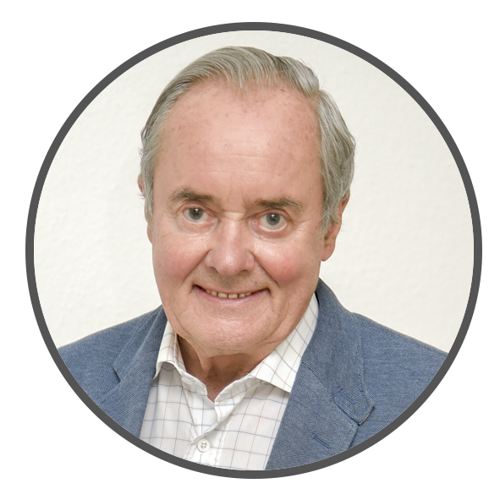 | José Antonio Maldonado  Director de Meteorología. |  | José Miguel Viñas  Meteorólogo de Meteored. |  |  | Francisco Martín  Coordinador de la RAM.
+ Expertos de Meteored
Para concertar entrevistas:  Actitud de Comunicación  91 302 28 60 |  |  |  | press@meteored.com

Sobre Meteored
Meteored se ha convertido en uno de los proyectos líderes sobre información meteorológica a nivel mundial con más de 20 años de experiencia. Actualmente nuestras predicciones, modelos y noticias se ofrecen por todo el mundo a través de distintos medios y plataformas. Es por nuestra experiencia, calidad y dedicación, que millones de personas confían en nosotros para planificar su día a día.
Meteored cuenta, además, con un equipo de redacción internacional, ubicado en varios países del mundo. Nuestros expertos en meteorología, meteorólogos y periodistas se encargan de mantenernos informados sobre los acontecimientos meteorológicos más importantes de la actualidad, así como de ilustrarnos y explicarnos las situaciones más significativas que están por llegar.

